# Kimya Proje Ödevi

Konu: Periyodik Tablo Yapma

**Projenin Tanıtımı:**

Pablo ismiyle mütesemmim.

**Projenin Geliştirme Aşamaları:**

1. Veri Tabanı Seçimi

Pablo’nun arayüzü üzerinde çalışılmaya başlamadan önce gerekli araştırma sonucu açık kaynaklı bir veri tabanı bulunmuş ve projenin ilerleyen safhalarında kullanılmıştır. Bu veri tabanı sayesinde elementlerin sıralamaları, kaynama noktaları, atom numaraları vs. elde edilerek sistemli bir biçimde programlanmaya zemin oluşturmuştur.

**2. Arayüzün oluşturulması**

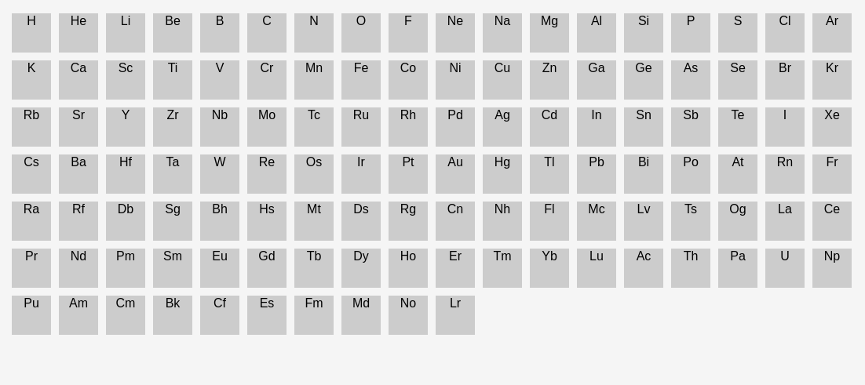Veri tabanının seçilmesinin ardından elementler web arayüzüne standart şekle uymayacak biçimde kodlandı: